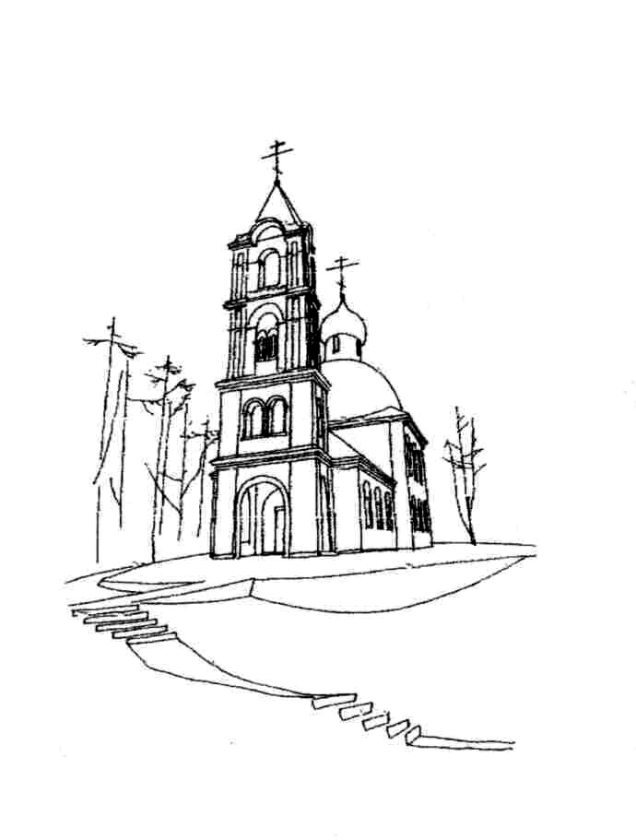
Храм Святителя Николая
(с. Макарово)
Расписание богослужений
на ИЮНЬ 2017 года

3 июня  суббота | 8.00  9.00  17.00 | Троицкая родительская суббота  Исповедь. Часы.  Божественная Литургия  По окончании – панихида.  Всенощное бдение |  | 18 июня  воскресенье | 8.00  9.30 | Неделя 2-я по Пятидесятнице, Всех святых, в земле Русской просиявших  Исповедь. Часы.  Божественная Литургия
 |  |  |  | 24 июня  суббота | 10.00 | Апостолов Варфоломея и Варнавы (I)  Панихида
4 июня  воскресенье | 8.00  9.30 | ДЕНЬ СВЯТОЙ ТРОИЦЫ. ПЯТИДЕСЯТНИЦА.  Исповедь. Часы.  Божественная Литургия  По окончании совершается великая вечерня с чтением коленопреклоненных молитв.
 |  |  |  | 25 июня  воскресенье | 8.00  9.30 | Собор Новгородских, Белорусских, Псковских святых  Исповедь. Часы.  Божественная Литургия
10 июня  суббота | 10.00 | Отдание праздника Пятидесятницы  Панихида
11 июня  воскресенье | 8.00  9.30 | Свт. Луки исп., архиеп. Симферопольского (1961)  Заговенье на Петров пост (Петров мясопуст)  Исповедь. Часы.  Божественная Литургия
17 июня  суббота | 10.00 | Прп. Мефодия, игумена Пешношского (1392)  Панихида

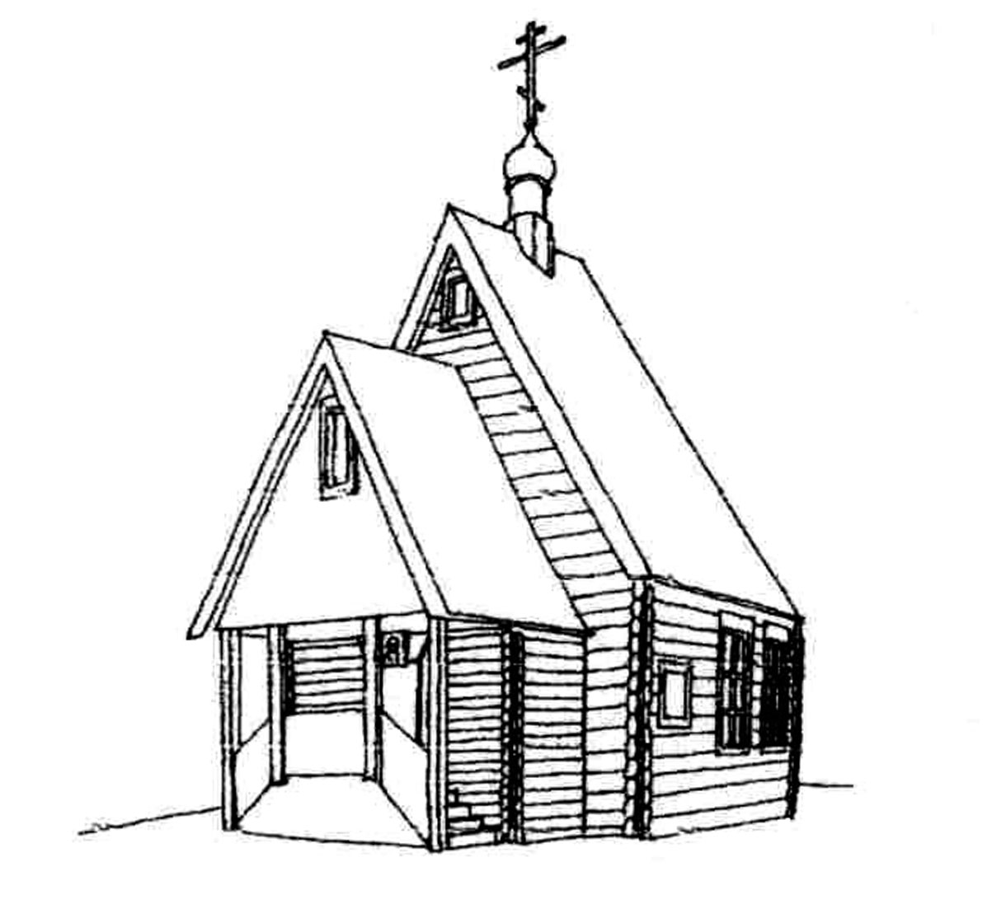  Храм Великомученика и Целителя Пантелеимона  (г.Черноголовка)  Расписание богослужений  на ИЮНЬ 2017 года |  |  |  | 10 июня  суббота | 7.30  8.00  18.00 | Отдание праздника Пятидесятницы  Исповедь. Часы.  Божественная Литургия  Всенощное бдение.
 |  |  |  | 11 июня  воскресенье |  | Свт. Луки исп., архиеп. Симферопольского (1961)  Заговенье на Петров пост (Петров мясопуст)  СЛУЖБА В МАКАРОВО
2 июня  пятница | 18.00 | Заупокойная утреня
 |  |  |  | 13 июня  вторник | 9.00  18.00 | Ап. от 70-ти Ерма (I)  Молебен с акафистом. Лития.  Вечернее богослужение
3 июня  суббота | 8.00  9.00 | Троицкая родительская суббота  Исповедь. Часы.  Божественная Литургия  По окончании – панихида.
 |  |  |  | 14 июня  среда | 7.30  8.00 | Прав. Иоанна Кронштадтского (прославление 1990)  Исповедь. Часы.  Божественная Литургия
4 июня  воскресенье | 8.00  9.00 | ДЕНЬ СВЯТОЙ ТРОИЦЫ. ПЯТИДЕСЯТНИЦА.  Исповедь. Часы.  Божественная Литургия  По окончании совершается великая вечерня с чтением коленопреклоненных молитв.
 |  |  |  | 17 июня  суббота | 7.30  8.00  18.00 | Прп. Мефодия, игумена Пешношского (1392)  Исповедь. Часы.  Божественная Литургия  Всенощное бдение.
5 июня  понедельник | 7.30  8.00 | ДЕНЬ СВЯТОГО ДУХА  Исповедь. Часы.  Божественная Литургия
 |  |  |  | 18 июня  воскресенье |  | Неделя 2-я по Пятидесятнице, Всех святых, в земле Русской просиявших  СЛУЖБА В МАКАРОВО
6 июня  вторник | 9.00 | Блж. Ксении Петербургской (прославление 1988)  Молебен с акафистом. Лития.
 |  |  |  | 20 июня  вторник | 9.00 | Собор святых Ивановской митрополии. Сщмч Андроника (Никольского), архиеп. Пермского (1918)  Молебен с акафистом. Лития.
8 июня  четверг | 7.30  8.00 | Апп. от 70-ти Карпа и Алфея (I)  Исповедь. Часы.  Божественная Литургия
 |  |  |  | 21 июня  среда | 18.00 | Вечернее богослужение

Каждый день до 19.00 храм вмч. и цел. Пантелеимона открыт для молитвы.

Каждую субботу на месте строительства храма в честь Новомучеников и Исповедников Российских (г. Черноголовка, ул. Центральная (напротив памятника) в 13.30 служится молебен.

По поводу треб (крещение, соборование, венчание, освящение домов) обращаться непосредственно к протоиерею Вячеславу или протоиерею Андрею до начала и после окончания богослужений.

Или по телефонам:

+7(963)770-07-59 (прот. Вячеслав), +7(963)770-00-25 (прот. Андрей)

ДОБРО ПОЖАЛОВАТЬ НА НАШ САЙТ: www.hram-chg.ru

22 июня  четверг | 7.30  8.00 | Прп. Кирилла, игумена Белоезерского (1427).  Прав. Алексия Московского (1923).  Исповедь. Часы.  Божественная Литургия
24 июня  суббота | 7.30  8.00  18.00 | Апостолов Варфоломея и Варнавы (I). Иконы Божией Матери, именуемой «Достойно есть» («Милующая»)  Исповедь. Часы.  Божественная Литургия  Всенощное бдение.
25 июня  воскресенье | 8.00  9.00 | Собор Новгородских, Белорусских, Псковских святых  Исповедь. Часы.  Божественная Литургия
27 июня  вторник | 9.00  18.00 | Прп. Мефодия, игумена Пешношского (XIV)  Молебен с акафистом. Лития.  Вечернее богослужение
28 июня  среда | 7.30  8.00 | Свт. Ионы, митр. Московского и всея России, чудотворца (1461). Свт. Михаила, первого митр. Киевского (Х).  Исповедь. Часы.  Божественная Литургия

